ТРЕБОВАНИЯ К МАКЕТАМ
IV. БУКЛЕТЫ
1. Буклеты офсетная печать.
Для печати макет должен быть предоставлен в форматах CDR, AI, EPS, PDF по слоям, шрифты переведены в кривые. Для изменения или исправления макета шрифты и не переводятся в кривые в файле, дополнительно с файлом заказчик предоставляет данные шрифты. Цветовая палитра CMYK (! растровые изображения также должны быть переведены в CMYK).
Размеры листовки (на примере буклета 200х200 мм., в сложенном виде – 100х200 мм.): Дообрезной размер 202х202 мм., где 200х200 мм. – конечный вариант буклета, 100х200 мм. – конечный вариант в сложении, 2 мм. – обрезная часть (продолжение фона). В размере 200х200 мм. все значимые логотипы, надписи, картинки не должны выходить за рамки 4 мм. с каждого края (см. Рисунок). Также все значимые логотипы, надписи, картинки не должны выходить за рамки 4 мм. с каждого края от всех линий сгиба.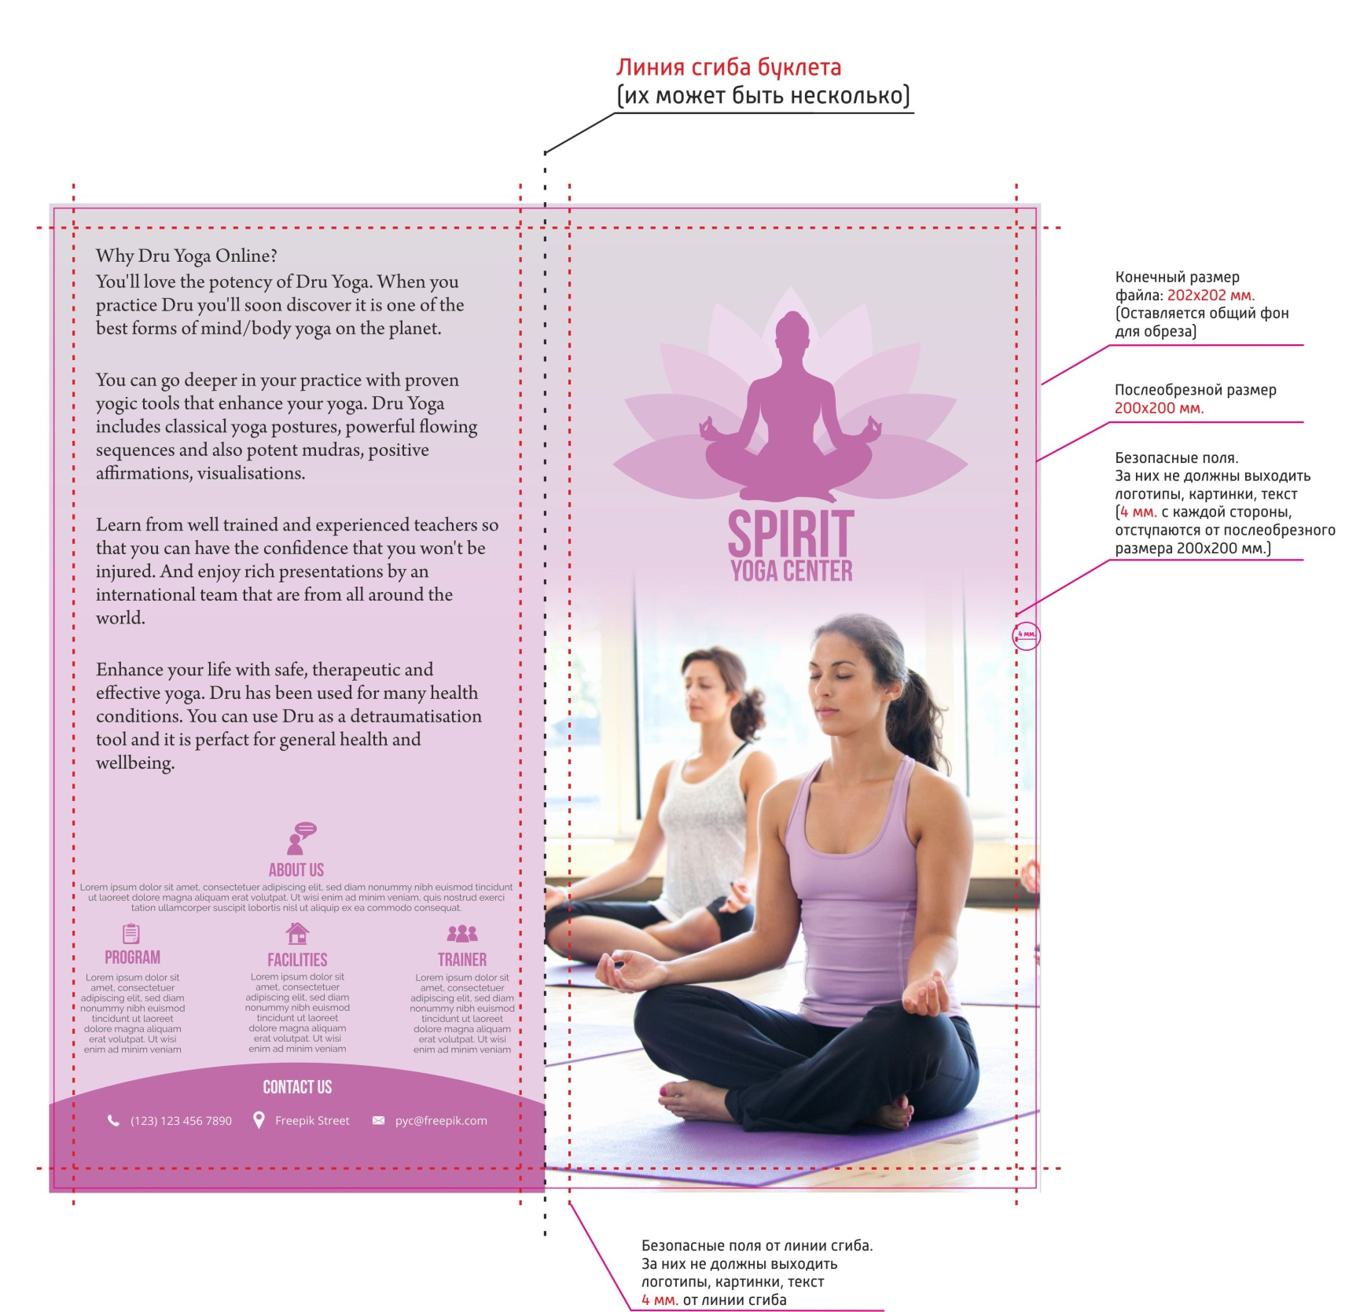

Для остальных форматов условия те же.
Исполнитель оставляет за собой право просить заказчика внести дополнительные изменения в макет в отдельных случаях.

